Szállítólevél készítés
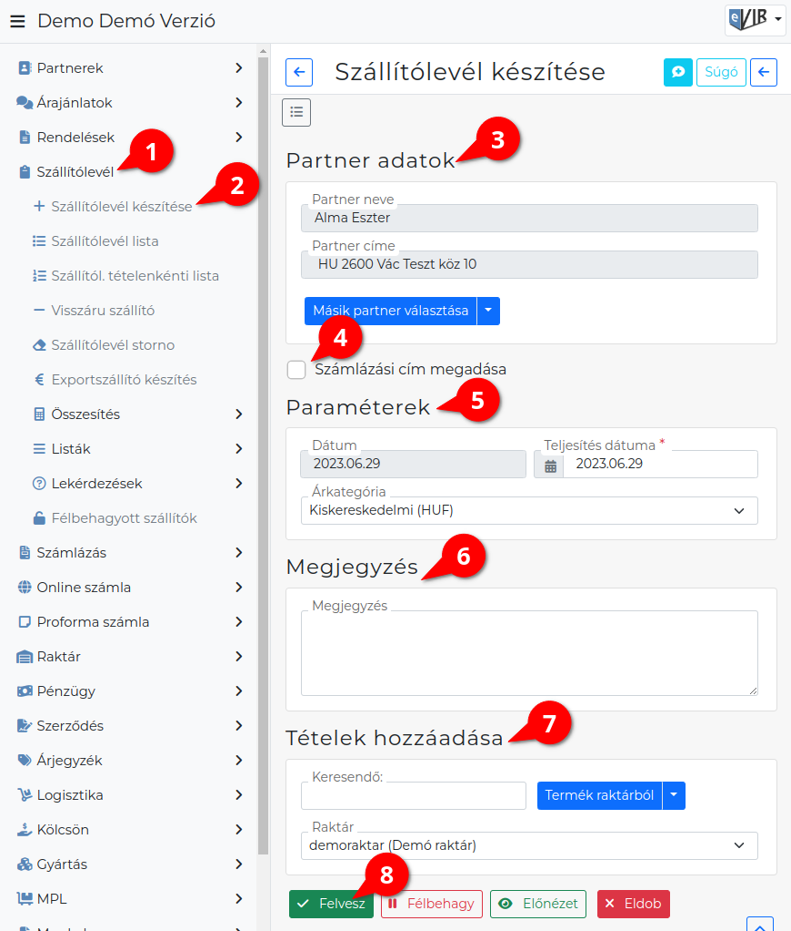
A rendszerrel az adatbázisban található adatok alapján lehet szállítólevelet készíteni.
A bizonylat készítésről általánosságban ezen az oldalon olvashat: Bizonylat készítés
A szállítólevél készítésének lépései:
- Szállítólevél készítés elindítása a Szállítólevél
- Szállítólevél készítése menüpontra kattintva.
- Partner kiválasztása
- Számlázási cím: A checkbox a partner kiválasztás után jelenik meg! A megadott cím rögzítésre kerül a partner adataihoz.
A Rendszerbeállítások menüpont Szállítólevél terület Szállító bizonylaton számlázási cím állíthatósága mezőjében ki- és bekapcsolható a számlázási cím megadási lehetőségének megjelenítése!
- Email értesítő A partner kiválasztása után jelenik meg a mező!
- Paraméterek megadása:
  - Dátum (Nem módosítható, a rendszer állítja be)
  - Teljesítés dátuma
  - Árkategória kiválasztása
- Megjegyzés írása
- Tételek hozzáadásának ismétlése egészen addig, ameddig az összes kívánt tétel szerepel a bizonylaton
- | Felvesz | gombra kattintva elkészül a szállítólevél, amiből a beállításokban meghatározott mennyiségű példányokat (eredeti + másolatok) tartalmazó PDF kerül generálásra, melyet a böngésző jelenít meg.
- Az elkészült szállítólevél példányokat ki kell nyomtatni, majd a cég ügyviteli folyamatai szerint kezelni.

